STOWARZYSZENIE „U ŹRODŁA” oraz OŚRODEK ROZWOJU OSOBISTEGO I DUCHOWEGO „TU I TERAZ” W NOWYM KAWKOWIE www.tuiteraz.eu www.u-zrodla.pl

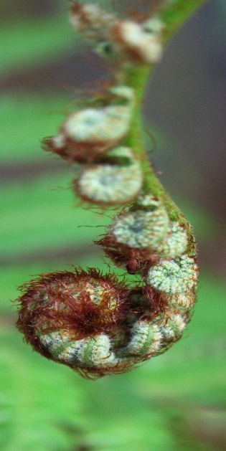 SIŁA NATURY
WARSZTAT RUCHU AUTENTYCZNEGO
PROWADZI: KAMA KORYTOWSKA
8-14 sierpień 2011

W bliskim kontakcie z Naturą – własną oraz z otaczającą nas naturą lasu, będziemy głębiej poznawać co to znaczy zaprzestać walki w naszym życiu i otworzyć się i poddać temu czego chce od nas bieżąca chwila. Jest to praktyka przyjmowania, akceptowania i stawania się bardziej świadomym, co prowadzi do głębokiego zrelaksowania ciała, umysłu i emocji. Uważnie słuchając własnego ciała oraz łącząc się z naturą lasu, będziemy otwierać się na prostą naturalność, która już istnieje, ale jest często ukryta pod koncepcjami umysłu.

Bedziemy pracować metodą Ruchu Autentycznego, formą medytacji w ruchu, zarówno pod dachem jak i bezposrednio w lesie i na łąkach. Każdego dnia będzie czas na medytację siedzącą, wspólne dzielenie się doświadczeniem, integrację rysunkiem i pisaniem oraz wspólne cieszenie się lekkością bytu.

Warsztat dla osób, które mają już doświadczenie w Ruchu Autentycznym lub innych formach pracy z ciałem lub tańcem/ruchem. Osoby bez takiego doświadczenia mogą wziąść udział po odbyciu 4 sesji indywidualnych (w Warszawie lub Łodzi).

Kama Korytowska
Jest dyplomowanym terapeutą pracy z ciałem i ruchem i nauczycielem trenerem w Institute for Integrative Bodywork and Movement Therapy, Anglia; oraz terapeutą traumy somatycznej (Babette Rothschild) z wieloletnim doświadczeniem pracy z Ruchem Autentycznym w terapii indywidualnej i grupowej oraz w superwizji. Jest wieloletnią uczennicą Lindy Hartley, autorki wielu książek z dziedziny psychoterapii, ruchu autentycznego i somatyki.

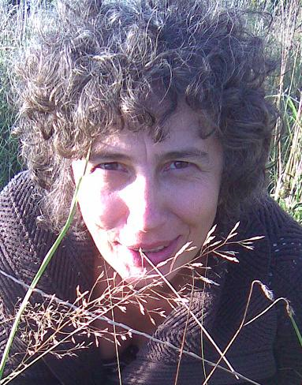

Co to jest Ruch Autentyczny
Metoda Ruchu Autentycznego została zapoczątkowana przez Mary Whitehouse, tancerkę, znawczynię Junga, pionierkę Terapii Tańcem i Ruchem, a następnie rozwinięta przez Janet Adler i Joan Chodorow.
Ruch Autentyczny bada relację pomiędzy poruszającym się a świadkiem, pomiędzy patrzeniem a byciem widzianym. Mając zamknięte oczy, jedna z osób wsłuchuje się w siebie i znajduje ruch wynikający z wewnętrznego impulsu. Ruch może rozpocząć się od impulsu, odczucia, gestu, obrazu czy wspomnienia i rozwija się w wyniku podążania za wrodzoną inteligencją ciała. Z początku ruch ten może być niewielki, ale stopniowo staje się widoczny, a bezpośrednie doświadczenie przybiera jasną, fizyczną postać. Spotkanie osoby w ruchu ze świadkiem w atmosferze wzajemnej akceptacji i szacunku stwarza okazję do dotarcia do swego prawdziwego Ja. Ruch Autentyczny jest praktykowany na świecie jako forma medytacji, praktyki duchowej czy terapii, w celu zwiększenia świadomości lub po to, by otworzyć się na swoją kreatywność i procesy twórcze.

Data: 8-14.VIII.2011
Organizator: Kama Korytowska
Miejsce: Ośrodek Rozwoju Osobistego i Duchowego „Tu i Teraz”
Przyjazd: 8.VIII – przyjazd uczestników i zakwaterowanie
(konieczny przyjazd do wieczora w celu aklimatyzacji
przygotowującej do warsztatów)
Rozpoczęcie: 9.VIII – rozpoczęcie warsztatu godz. 9.00
Zakończenie: 14.VII – zakończenie warsztatu obiadem około 14.00
Koszt: 600zł + koszt noclegu i wyżywienia
Kontakt: www.tuiteraz.eu, kawkowo@tuiteraz.eu ,
Jacek Towalski 0602219382, biuro: 0662759576
Maja Wołosiewicz - Towalska 0606994366,
Ilość miejsc ograniczona. Decyduje kolejność zgłoszeń!

